西国御家人
～入場無料～
事前申込
（申込用紙は裏面）
大中臣氏の盛衰
―東大寺領美濃国大井荘下司職相論にみる
令和４年
と き ９月18日(日)
午後１時３０分～午後３時００分
ところ スイトピアセンター
学習館２階 スイトピアホール
大垣市室本町５丁目５１番地

鎌倉時代の大中臣氏―
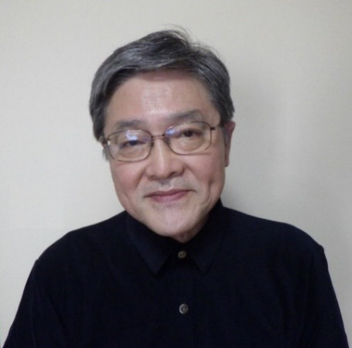

【講師の先生より】
現在の大垣市の中心域は中世では東大寺領美濃国大井荘であった。古代以来の大井荘の歴史はこれまでの研究において、荘園の領域、荘園の成立過程、荘園の支配構造、下司大中臣氏の一族内の争い、荘園内の土地所有など、さまざまな視点から研究が蓄積されてきた。今回の講演では鎌倉時代の大中臣氏について、下司職相論関係の史料から検討し、東大寺によって補任される下司職だけでなく、鎌倉幕府の御家人としての側面についても注目する。鎌倉時代を通じて大中臣氏の惣領家が一族内相論に明け暮れ、下司職を失い、御家人としても幕府からの保護を十分に受けられなかった歴史は、まさに鎌倉時代の西国御家人の一つの典型である。「在地領主」として、また、「武士団」として成長することができなかった大井荘下司大中臣氏のありかたから、荘園制という中世の社会的枠組みのなかで生きざるをえなかった鎌倉時代の西国御家人（武士）について考えたい。
講師 稲葉 伸道氏
（名古屋大学名誉教授）

－プロフィール－

1950年岐阜県大垣市生まれ。
1978年名古屋大学大学院博士後期課程を修了。
名古屋大学文学部助手、講師、助教授、教授を経て、現在、名古屋大学名誉教授。
おもな論文に「美濃国大井荘の諸問題」『中世荘園村落の環境歴史学―東大寺領大井荘の研究―』海老澤衷編2018年、「大井荘」『講座 日本荘園史5』1990年、著書に『中世寺院の権力構造』1997年、『日本中世の王朝・幕府と寺社』2019年などがある。

お問い合わせ TEL 0584-81-4111（内線2786）
大垣市文化財保護協会事務局 （大垣市丸の内2丁目29番地 大垣市教育委員会文化振興課内）
申 込 用 紙

<９/18(日)大垣市文化財保護協会 秋の講演会>

参加者氏名
連絡先

【送信先】
〒503-8601
大垣市丸の内2-29
大垣市役所 大垣市教育委員会文化振興課
大垣市文化財保護協会事務局 宛
ＦＡＸ：0584-81-0715
✉：bunkasinkouka@city.ogaki.lg.jp

申込締切：令和4年9月7日（水)

※申込書の個人情報は、適切に管理し、本事業以外の目的には一切使用しません。
申込み受付の確認については連絡しません。
万が一、定員に達した場合は、こちらからご連絡いたします。

